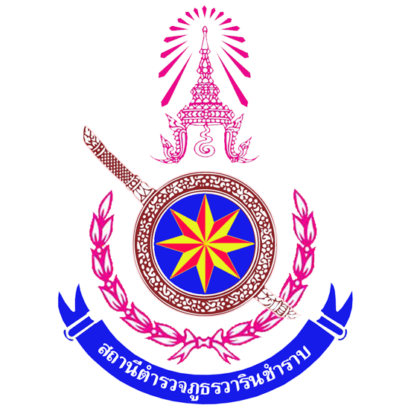

ข้อมูล ณ วันที่ 31 ตุลาคม 2567

รายงานการปฏิบัติราชการประจำ เดือน ตุลาคม 2567
งานอำนวยการ ประจำปีงบประมาณ พ.ศ. 2568
สถานีตำรวจภูธรวารินชำราบ

รายงานการปฏิบัติราชการ งานอำนวยการ ประจำ เดือน ตุลาคม 2567
ประจำปีงบประมาณ พ.ศ. 2568
สถานีตำรวจภูธรวารินชำราบ

งานอำนวยการ

วันที่ 13 ต.ค.67 ภานใต้การอำนวยการของ พ.ต.อ.สุพจน์ จงอุตส่าห์ ผกก.สภ.วารินชำราบ มอบหมายให้ข้าราชการตำรวจ สภ.วารินชำราบ เข้าร่วมพิธีทำบุญตักบาตรถวายพระราชกุศล และพิธีวางพวงมาลา ณ หอประชุมเทศบาลตำบลแสนสุข อ.วารินชำราบ จ.อุบลราชธานี เนื่องในวันนวมินทรมหาราช

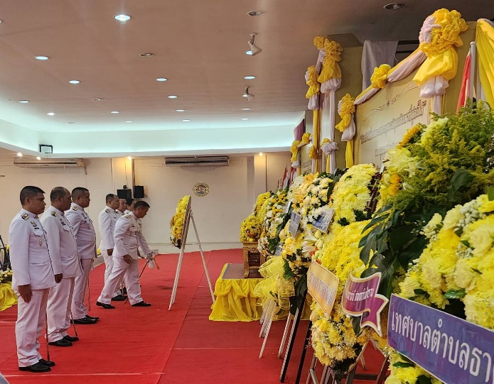
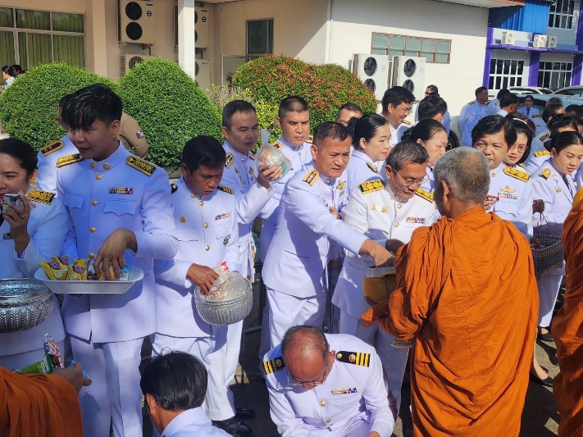

วันที่ 18 ต.ค.67 เวลา 10.00 น. พ.ต.อ.สุพจน์ จงอุตส่าห์ ผกก.สภ.วารินชำราบ ประชุมข้อสั่งการการปฏิบัติให้แก่ข้าราชการตำรวจ งานสอบสวน และงานอำนวยการ สภ.วารินชำราบ และกำชับการปฏิบัติมาตรการควบคุมความและเสริมสร้างความประพฤติและวินัยข้าราชการตำรวจ ตามคำสั่ง ตร. ที่ ๑๒๑๒/๒๕๓๗

